1、使用liveCD启动电脑。

2、打开终端

3、查询ubuntu 所在的分区。

$sudo fdisk -l
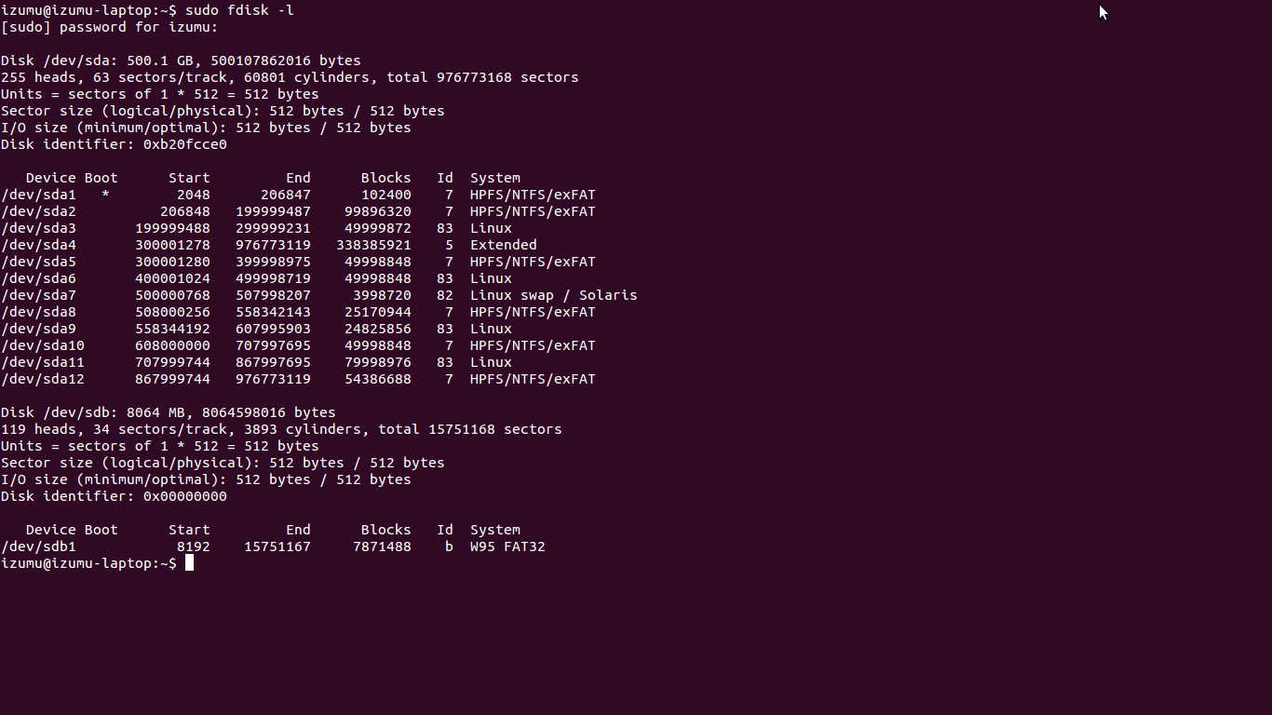

4、得到系统root权限
sudo -i

5、接着mkdir /media/tempdir

6、 mount /dev/sda7 /media/tempdir

7、grub-install --root-directory=/media/tempdir /dev/sda

8 、输入以后如果出现“Installation finished.No Error Reported.”字符的时候，就表示操作成功了。但是现在只成功的一半，还有以下操作才能够完全成功。
（但是貌似这里就成功了。没有失败呀。。。）

